4 мая. День ПДД
Находясь дома на карантине, не следует забывать о правилах дорожного движения. Тем более, что режим ограничений скоро закончится. Поэтому есть смысл провести тематическое занятие, посвящённое знанию ПДД и их неукоснительному соблюдению.

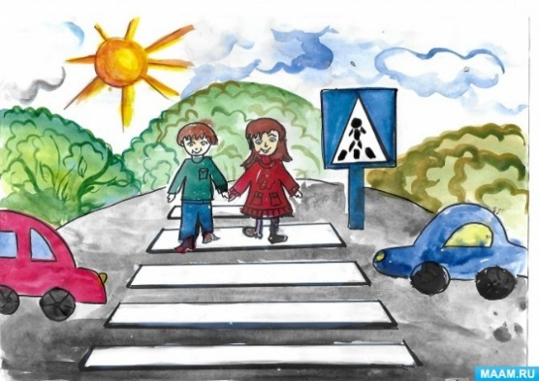
Расскажите детям
Правила дорожного движения – это особая грамота, знать которую должны все – и взрослые, и дети, – чтобы не попасть в беду на дороге. Правила эти были придуманы для того, чтобы всем на улицах было комфортно и безопасно: и водителям, и пешеходам. Чтобы и люди, и машины могли быстро добраться, куда им нужно, и не попасть в аварию.
Есть пять основных правил дорожного движения для дошкольников. Пересекать проезжую часть нужно на зелёный сигнал светофора, по пешеходному переходу. Перед выходом на проезжую часть дороги надо посмотреть сначала налево, а потом, дойдя до разделительной полосы, – направо. Вдоль проезжей части дороги надо идти по тротуару. Если тротуара нет – нужно идти навстречу автомобилям по обочине. Никогда нельзя играть возле проезжей части дороги: это опасно. Нельзя перебегать её, идти на красный свет, даже если поблизости нет машин.
Список дел на день:
1. Поговорите с ребёнком как правильно вести себя на дороге. Расскажите о светофоре, пешеходном переходе, дорожных знаках.
2. Поиграйте с машинками в "Город". На полу изолентой наклейте дороги и перекрестки, расставьте дома-кубики, спланируйте парковки и гаражи. А светофоры и дорожные знаки помогут машинам не врезаться друг в друга.
3. Если у вас есть пустая картонная коробка, можно и из нее сделать полицейскую машину.
4. Вместе с ребенком придумайте и нарисуйте настольную игру-ходилку с кубиком и фишками по правилам дорожного движения. Пусть там будут дороги, светофоры и дорожные знаки, которые будут подсказывать, как безопасно добраться от дома до детского сада или магазина.
5. Интересные вопросы викторины можно использовать и в домашних условиях, чтобы закрепить полученные знания.
6. Почитайте книги о правилах дорожного движения: Дружинина М. «Наш друг светофор»; «Азбука безопасности»; Кривицкая А. «Тайны дорожных знаков», Серяков И. «Улица полна неожиданностей»; «Автомобиль» Носова Н.; «Изучаем дорожную азбуку» Майоровой Ф.
7. В конце дня посмотрите мультфильмы по ПДД из серии «Смешарики. Азбука безопасности»; «Уроки тетушки Совы» (12 серий «Азбуки безопасности на дороге»).
Интересные творческие идеи на тему дня
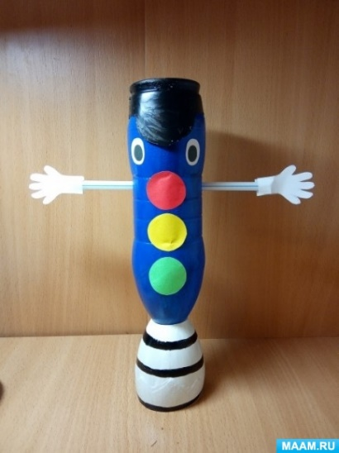
Простая в исполнении дидактическая игра. Попросите ребенка положить в контур светофора тот сигнал, который запрещает, предупреждает или разрешает движение.

Несложный и интересный мастер-класс по изготовлению поделки из пластиковой посуды «Светофор» поможет организовать позитивную творческую деятельность с детьми.

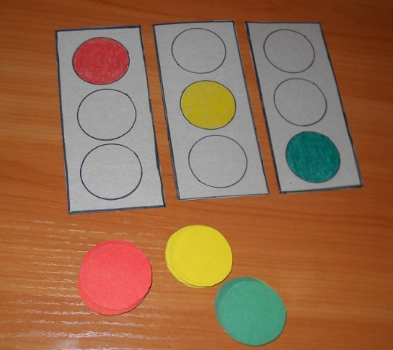
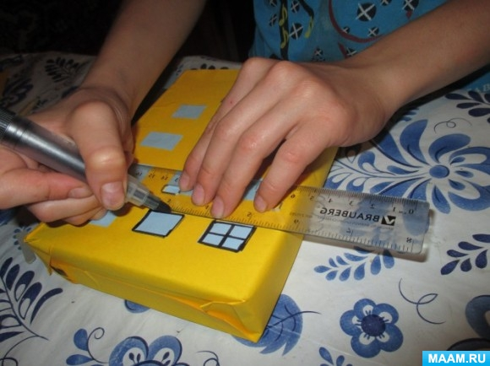
Смастерить реалистичную 3D-модель городской улицы с перекрёстком поможет специальная публикация на эту тему.

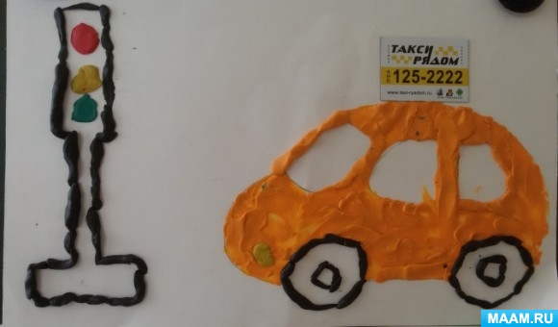
Создайте красивую картинку-пластилинографию по теме дня, используя опыт, обозначенный в этой публикации.

.
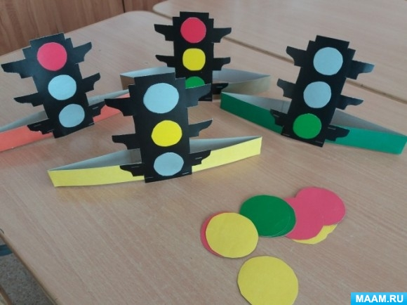
Используйте хорошую идею по созданию реалистичного светофора из цветной бумаги.

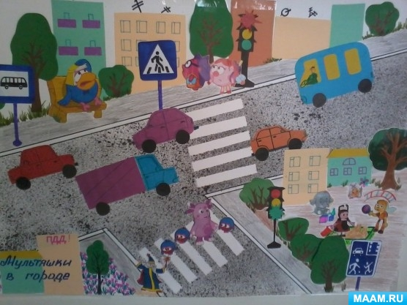
Пример аппликации «Мультяшки», в стиле коллажа, показывает пример того, как на улицах города разместить героев любимых мультфильмов: «Лунтик», «Смешарики» и т.д.

